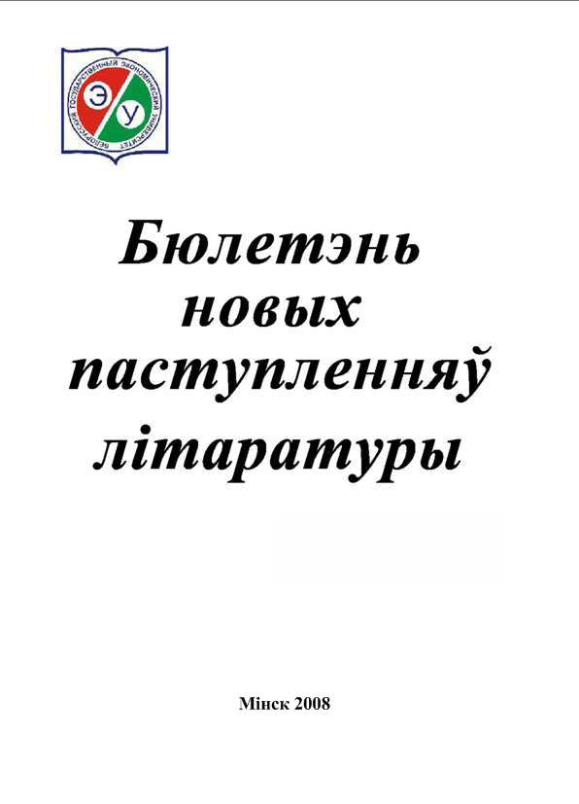

БДЭУ. Беларускі дзяржаўны эканамічны універсітэт. Бібліятэка.
БГЭУ. Белорусский государственный экономический университет. Библиотека.°.
BSEU. Belarus State Economic University. Library.
http://www.bseu.by library@bseu.by

БИБЛИОТЕКА БГЭУ
представляет
Бюллетень новых поступлений
выпуск 1
от 8 января 2008г.
Бюллетень новых поступлений содержит сведения о книжных изданиях: монографиях, авторефератах диссертаций, сборниках трудов, учебных и методических изданиях, поступивших в течение недели в библиотеку.
Данный выпуск включает информацию о 26 книжных новинках. Записи в бюллетене сгруппированы по тематическим разделам: экономика –24 названий, история –1 , право – 1.
Каждая библиографическая запись состоит из набора элементов (шифр, библиографическое описание, сигла), которые необходимо указывать в читательском требовании при заказе изданий на абонементах и в читальных залах библиотеки.
Выберите нужный раздел:
История 2
Экономика 2
Право 5

История
1. | 63.3(4Беи)  Б 879  Бригадин П.И.  История Беларуси в контексте европейской истории : курс лекций / П.И. Бригадин. - Минск : ГИУСТ БГУ, 2007. - 335 с.: ил. ; карт. - ISBN 985-6739-54-3 : 16000 р.  Сигла: н; п; ф; ч;

Экономика
2. | 65.26  Е 725  Ермасова Н.Б.  Финансовый менеджмент : конспект лекций / Н. Б. Ермасова. - Москва : Юрайт, 2007. - 192 с. - (Хочу все сдать!). - Библиогр.: с. 191-192. - ISBN 5-94879-721-X : 6136 р.  Сигла: н; ч;
3. | 65.26  К 642  Кондрашова А.В.  Финансы организаций (предприятий) в вопросах и ответах : учебное пособие / А.В. Кондрашова. - Москва : Лига, 2006. - 216 с. - Библиогр.: с. 213. - ISBN 5-903163-09-2 : 6490 р.  Сигла: н;
4. | 65.26  О 76  Остапенко В.В.  Финансы предприятия : учебное пособие / В.В. Остапенко. - 4-е изд., испр. и доп. - Москва : Омега-Л, 2007. - 302 с. - (Высшее финансовое образование). - ISBN 5-365-00694-1 : 10030 р.  Сигла: н; ч;
5. | 65.261  Б 275  Басовский Л.Е.  Финансовый менеджмент : учебник для студентов экон. вузов, обуч. по спец. "Финансы и кредит", "Бух. учет, анализ и аудит" / Л. Е. Басовский. - Москва : ИНФРА-М, 2008. - 239 с. - (Высшее образование). - Библиогр.: с. 228. - ISBN 978-5-16-002806-4 : 10030 р.  Сигла: н; ч;
6. | 65.261  В 573  Владимирова М.П.  Финансы : учебное пособие для студ. вузов, обуч. по экон. направлениям и спец. / М.П. Владмирова, В. С. Темиров, Д. М. Теунаев. - Москва : Кнорус, 2006. - 278 с. - Библиогр.: с. 277-278. - ISBN 5-85971-318-5 : 10620 р.  Сигла: в; ч;
7. | 65.261  Ж 911  Журавлева Н.В.  Финансы и кредит : краткий курс лекций / Журавлева Надежда Владимировна. - Москва : Экзамен, 2007. - 158 с. - (Курс лекций). - Библиогр.: с. 157-158. - ISBN 5-472-02573-7 : 5310 р.  Сигла: н; ч;
8. | 65.261  К 309  Качур О.В.  Налоги и налогообложение : учебное пособие для студ, обуч. по спец. "Финансы и кредит", "Бух. учет, анализ и аудит" / О. В. Качур. - Москва : Кнорус, 2007. - 304 с. - Библиогр.: с. 303-304. - ISBN 5-85971-610-9 : 12154 р.  Сигла: в; н; ч;
9. | 65.261  Н 235  Налоги и налогообложение : учебник для студентов вузов по спец. "Финансы и кредит", "Бух. учет, анализ и аудит", "Мировая экономика" / [Майбуров И.А. и др.]; под ред И.А. Майбуров . - 2-е изд. переработ. и доп. - Москва : ЮНИТИ-ДАНА, 2008. - 510 с. - Библиогр.: с. 506. - Авт. указ. на обороте тит. л. - ISBN 978-5-238-01298-8 : 32214 р.  Сигла: в; н; ч;
10. | 65.261  Ф 591  Финансовый менеджмент : теория и практика : учебник для вузов по спец. "Финансы и кредит", "Менеджмент", "Бух. учет и аудит" / [Стоянова Е.С. и др.] ; под ред. Е.С. Стояновой ; Финансовая акад. при Правительстве РФ, Акад. менеджмента и рынка, Ин-т фин. менеджмента. - Изд. 6-е. - Москва : Перспектива, 2007. - 655 с. - Библиогр.: c. 652-655. - ISBN 5-88045-096-1 : 25960 р.  Сигла: н; ч;
11. | 65.261  Ф 591  Финансы в вопросах и ответах : учебное пособие / [С.А. Белозеров и др.] ; под ред. В.В. Иванова, В.В. Ковалева. - Москва : Проспект, 2008. - 272 с. - Библиогр.: с. 252-255. - ISBN 978-5-482-01681-7 : 8142 р.  Сигла: ч;
12. | 65.261  Ф 591  Финансовый менеджмент : учебник для студ. вузов, обуч. по спец. " Менеджмент" / [Ковалева А.М. и др.] ; под ред. А.М. Ковалевой ; Гос. ун-т управления. - Москва : ИНФРА-М, 2005. - 283 с. - (Высшее образование). - Библиогр.: с. 281-283. - ISBN 5-16-000970-1 : 8012 р.  Сигла: н;
13. | 65.262  Б 231  Банковское дело : учебник / [О.И. Лаврушин и др.]; под ред. О.И. Лаврушина. - 6-е изд., стер. - Москва : КНОРУС, 2008. - 766 с. - Библиогр.: с. 765-765. - ISBN 978-585971-951-8 : 33630 р.  Сигла: в; н; ч;
14. | 65.262  Г 923  Грюнинг Х. ван.  Анализ банковских рисков : система оценки корпоративного управления и управления финансовым риском / Х. ван. Грюнинг С.; пер.с англ.; вступ. сл. К.Р. Тагирбекова . - Москва : Издательство "Весь Мир", 2007. - XII, 289 с. - ISBN 987-7777-0172-5 : 34220 р.  Сигла: ч;
15. | 65.262  Д 341  Деньги, кредит, банки : конспект лекций / [Г.Н. Белоглазова и др. ; под ред. Г.Н. Белоглазовой]. - Москва : Юрайт, 2007. - 158 с. - (Хочу все сдать!). - ISBN 978-5-94879-682-6 : 5782 р.  Сигла: ф; ч;
16. | 65.262  Ж 352  Жарковская Е.П.  Банковское дело : учебное пособие / Е.П. Жарковская, И. О. Арендс. - 5-е изд., перераб. - Москва : Омега-Л, 2007. - 285 с. - (Библиотека высшей школы). - Библиогр.: с. 284-285. - ISBN 5-365-00638-0 : 7670 р.  Сигла: н;
17. | 65.262  К 399  Килячков А.А.  Рынок ценных бумаг : курс в схемах / А.А. Килячков, Л. А. Чалдаева. - Москва : Экономистъ, 2007. - 391 с. - ISBN 978-5-98118-207-5 : 14868 р.  Сигла: н; ч;
18. | 65.262  К 524  Ключников И.К.  Кредит и банки: вводный курс : учебно-методическое пособие / И.К. Ключников, О. А. Молчанова, О. И. Ключников. - Москва : Финансы и статистика, 2007. - 175 с. - ISBN 978-5279-03214-3 : 13924 р.  Сигла: в; ч;
19. | 65.262  Л 137  Лаврушин О.И.  Банковское дело: современная система кредитования : учебное пособие для студентов, обуч. по спец. "Финансы и кредит" / О.И. Лаврушин, О. Н. Афанасьева, С. Л. Корниенко; под ред. О.И. Лаврушина. - 4-е изд., стереотип. - Москва : КНОРУС, 2008. - 264 с. - Библиогр.: с.257-260. - ISBN 978-5-85971-949-5 : 14160 р.  Сигла: в; ч;
20 | 65.262  О-567  Ольхова Р.Г.  Банковское дело: управление в современном банке : учебное пособие для студентов, обуч. по спе. "Финансы и кредит", " Бух. учет, анализ и аудит" / Р.Г. Ольхова. - Москва : КНОРУС, 2008. - 288 с. - Библиогр.: с. 281. - ISBN 978-5-85971-857-3 : 17700 р.  Сигла: в; ч;
21. | 65.29  Д 764  Друкер П.Ф.  Бизнес и инновации : пер. с англ. / Друкер Питер Ф. - Москва ; Санкт-Петербург ; Киев : Вильямс, 2007. - 423, [8] с. - Библиогр.: с. 415-416. - Парал. тит. англ. - ISBN 978-5-8459-1195-7 : 21476 р.  Сигла: ч;
22. | 65.29  Е 516  Елиферов В.Г.  Бизнес-процессы: регламентация и управление : учебное пособие для слушателей образов. учреждений, обуч. по программе МБА и др. программам подг. упр. кадров / В.Г. Елиферов, В. В. Репин; Ин-т экономики и финансов "Синергия". - Москва : ИНФРА-М, 2008. - 318 с. - (Серия учебников для программы МВА (Master of Business Administration)). - Библиогр. в конце глав. - ISBN 5-16-001825-5 : 13924 р.  Сигла: ч;
23. | 65.29  Т 51  Токарев Б.Е.  Маркетинговые исследования : учебник для студентов вузов, обуч. по спец. "Маркетинг" / Б.Е. Токарев. - Москва : Экономистъ, 2007. - 620 с. - (Homo faber). - Библиогр.: с. 603-604. - ISBN 5-98118-078-1 : 28438 р.  Сигла: н; ч
24. | 65.29  Я 361  Ядин Д.  Международный словарь маркетинговых терминов : [более 2000 профессиональных терминов] / Д. Ядин; пер. с англ. В.О. Шагоян ; под науч. ред. В.Н. Савченко, Е.Е. Козлова. - Днепропетровск : Баланс Бизнес Букс, 2007. - X, 588, [10] с. - Парал. тит. англ. - ISBN 966-8644-76-Х : 108088 р.  Сигла: ч;
25. | 65.40  Г 147  Гайдаенко А.А.  Логистика : учебник для студентов вузов, обуч. по экон. спец. / А.А. Гайдаенко, О. В. Гайдаенко. - Москва : КНОРУС, 2008. - 268 с. - Библиогр.: с. 266-268. - ISBN 978-5-85971-939-6 : 11800 р.  Сигла: в;

Право
26. | 67.404.2  З-383  Захарьина А.В.  Договор финансовой аренды (лизинга). Учет. Налоги. Арбитраж : практическое пособие / А.В. Захарьина. - Москва : ДИС, 2004. - 112 с. - (Коммерческие договоры). - ISBN 5-9569-0005-9 : 7080 р.  Сигла: н;

